Муниципальное автономное дошкольное образовательное учреждение

«Детский сад №58»

**По теме: «С голубого ручейка начинается река»**

(1 – 3 года)

С 05.08.2024г. – 1108.2024г.

Выполнила и провела воспитатель: Захарова Е.А.

Группа №12

Вода нас закаляет,  
От грязи отмывает!  
С водой мы любим поиграть!  
Игрушки любим мы купать!  
И в ванночках, и в тазиках!  
Такие мы - проказники!

Вода – первая стихия с которой малыши знакомятся еще до своего рождения. Может, именно потому дети любят играть с водой в любом возрасте. Вода обладает психотерапевтическими свойствами, способствует релаксации, расслаблению. С другой стороны, она создает благоприятную почву для развития эмоциональной сферы детей.

Вода обладает психотерапевтическими свойствами, способствует релаксации, расслаблению. С другой стороны, она создает благоприятную почву для развития эмоциональной сферы детей. В чем польза игр с водой для малышей?

**задачи:**-вода способствует релаксации и расслаблению, обладают сильнейшей психопрофилактической ценностью;  
-игры с водой поднимают настроение, создают благоприятную почву для развития эмоциональной сферы детей, способствуют снятию напряжения;  
-игры с водой развивают моторику, координацию движений и зрение;  
-знакомят ребят с окружающим миром, а именно – со свойствами одной из важных стихий;  
-расширяет и обогащает словарный запас детей; они осваивают пространственные представления (на поверхности воды, под водой, в центре, слева, справа);  
-способствуют овладению элементарными и количественными представлениями;  
-в процессе сравнения формируются представления о величине (большой, маленький, легкий, тяжелый);  
-развивает наглядно-действенное мышление ребенка;  
-в процессе игр с водой у детей развиваются тактильные ощущения;  
-организуя игры с водой, хорошо использовать художественное слово;  
-устанавливается положительный эмоциональный контакт между педагогом и ребенком.

**В нашей группе были проведены игры с водой**

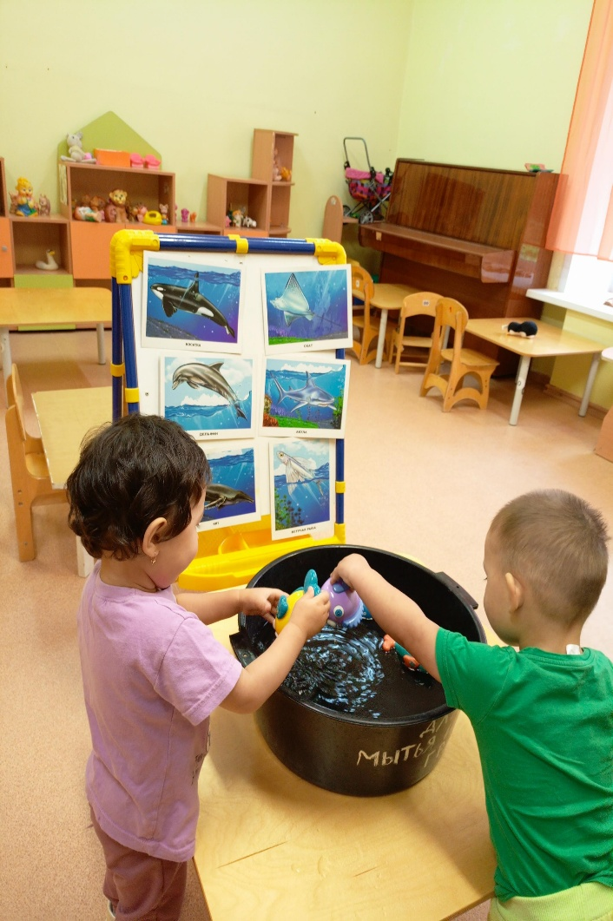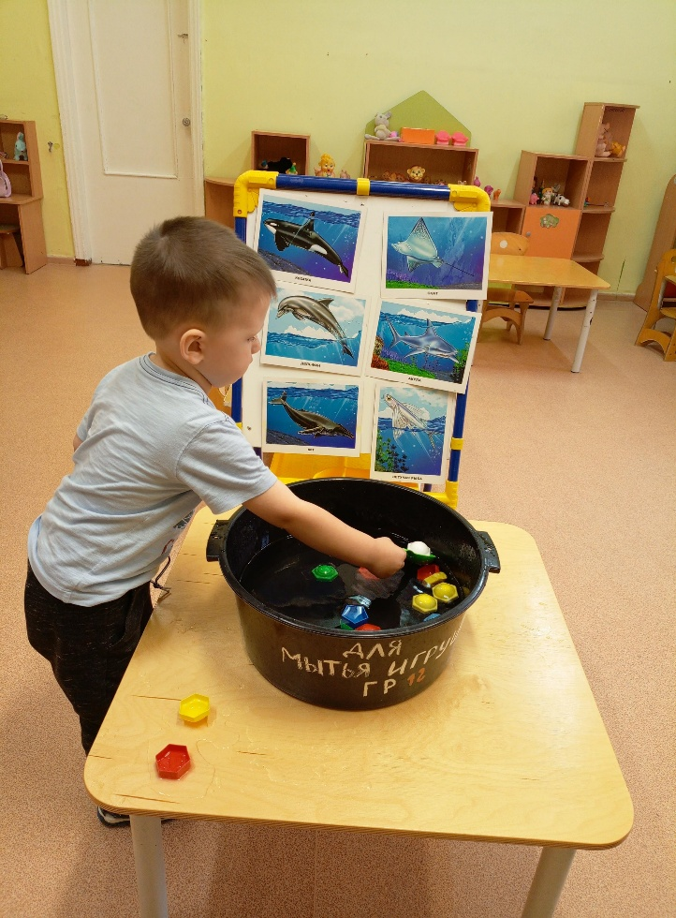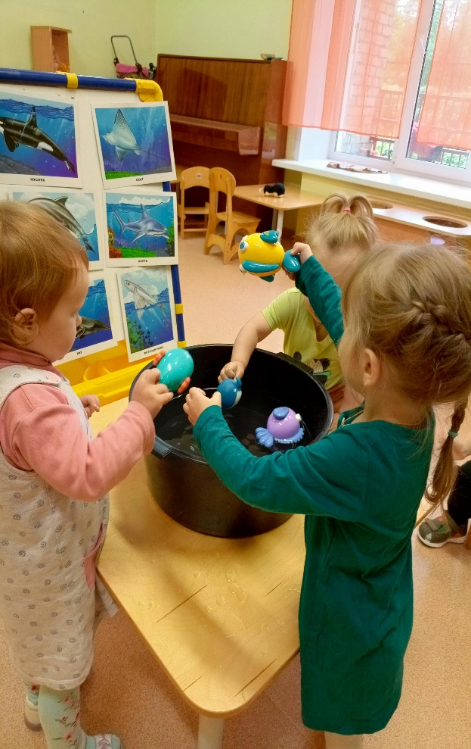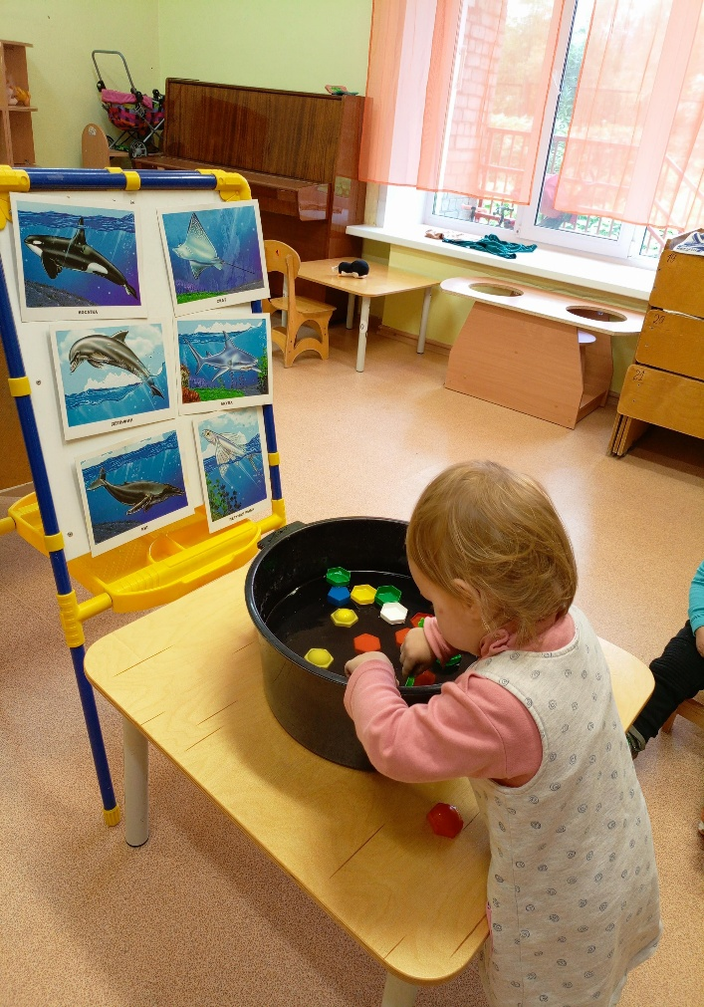

**Настольные игры, рассматривание в книжке картинок.**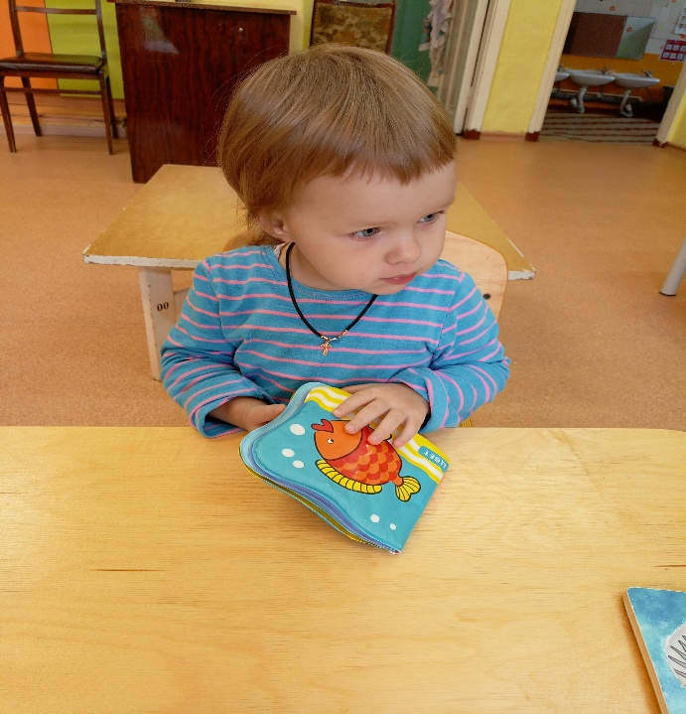

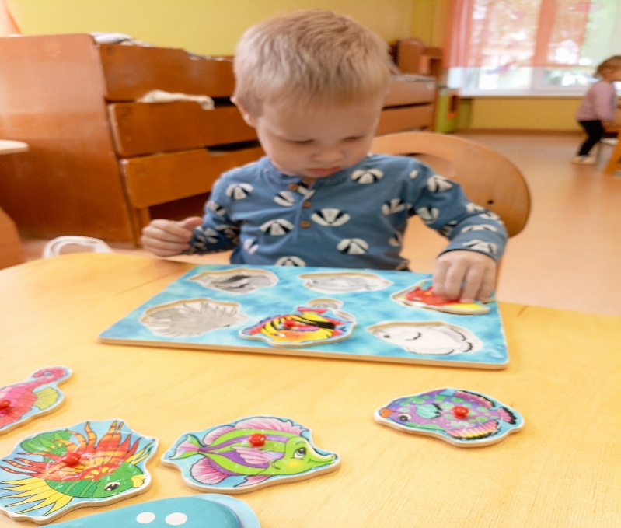

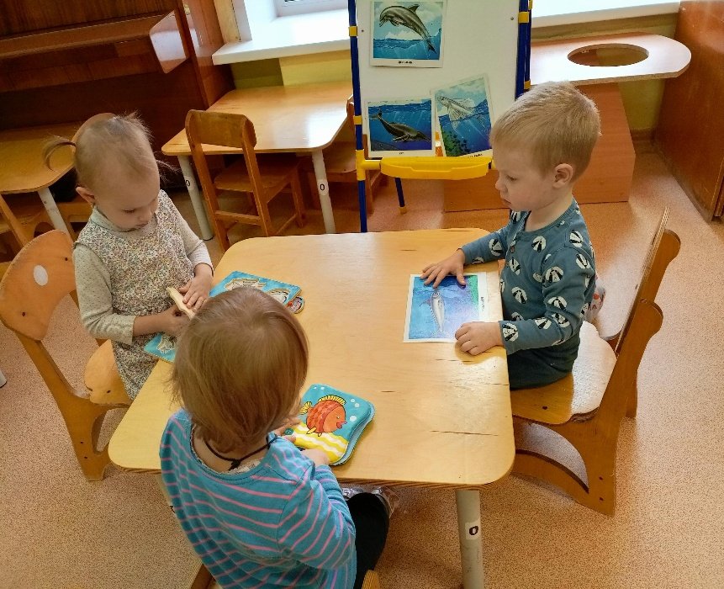

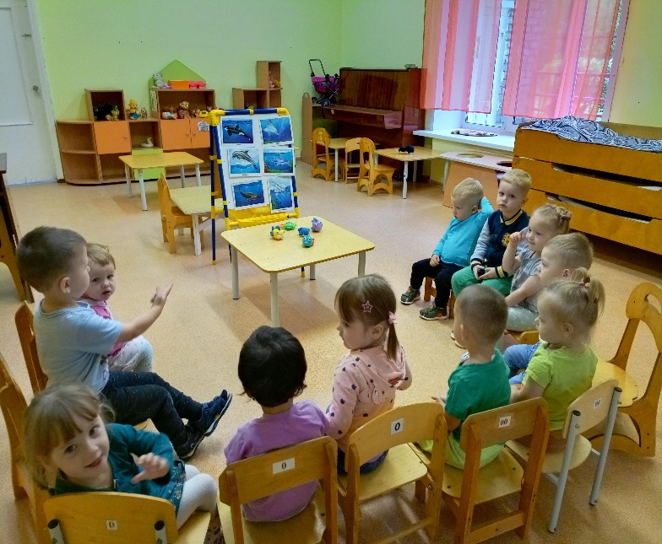**Беседа о значении воды.**

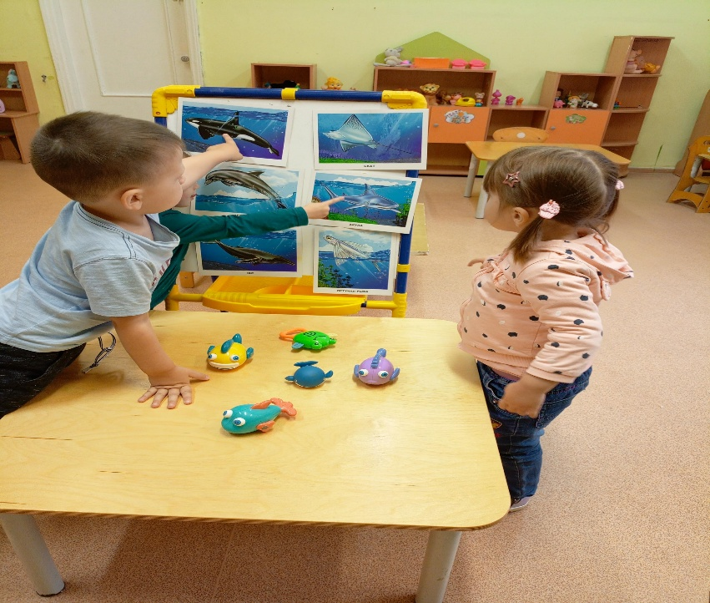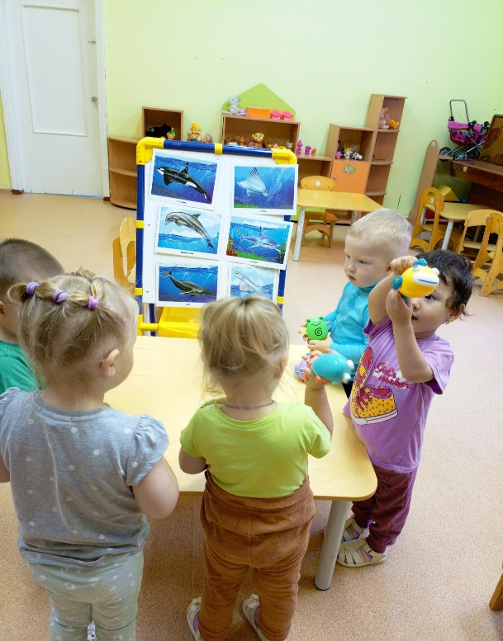

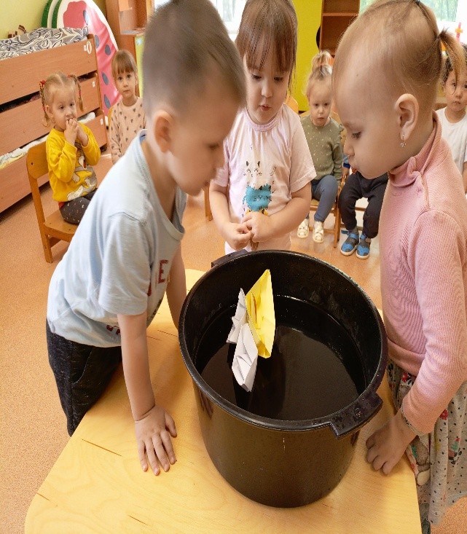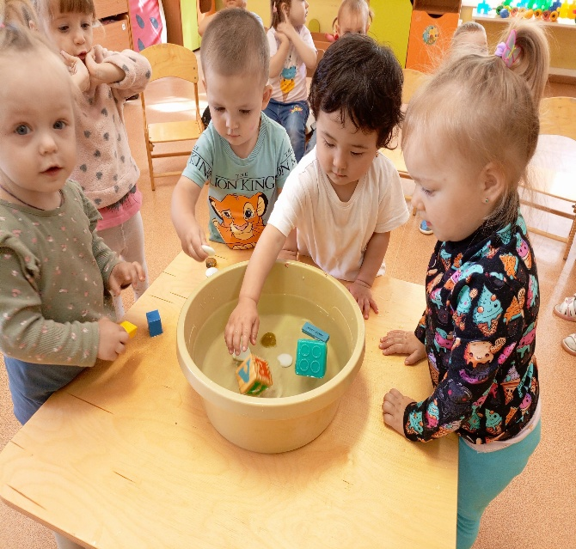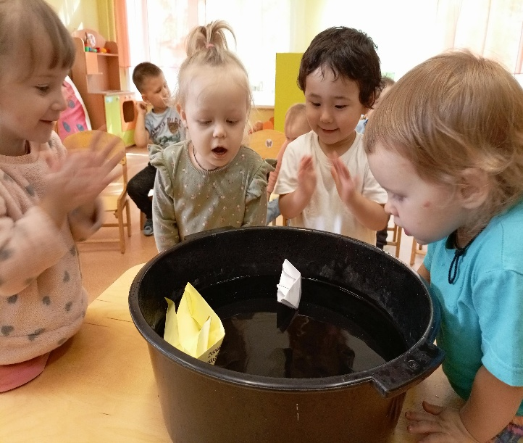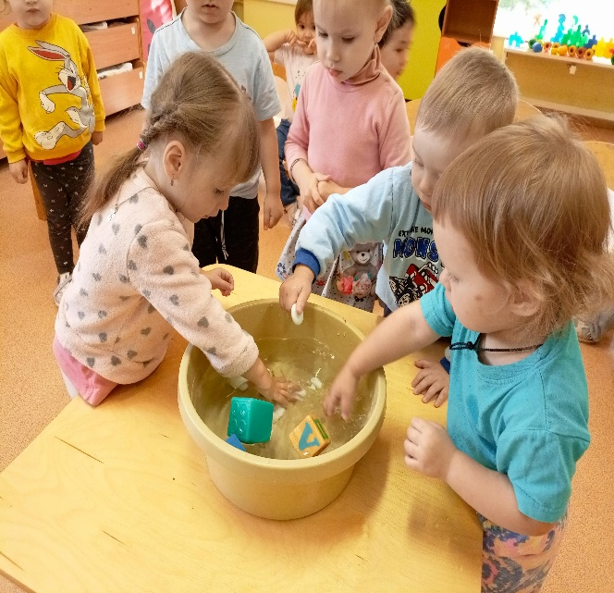**Эксперименты водой.**

